M30 sample 실행 방법
SDK 버전과 QTdemo 버전은 v4.4.6입니다
- Demo 프로그램 실행
ubuntu 18.04, sample/Linux/Demo경로에서 명령어 실행
#sudo ./run.sh
하기 캡처1 참조:
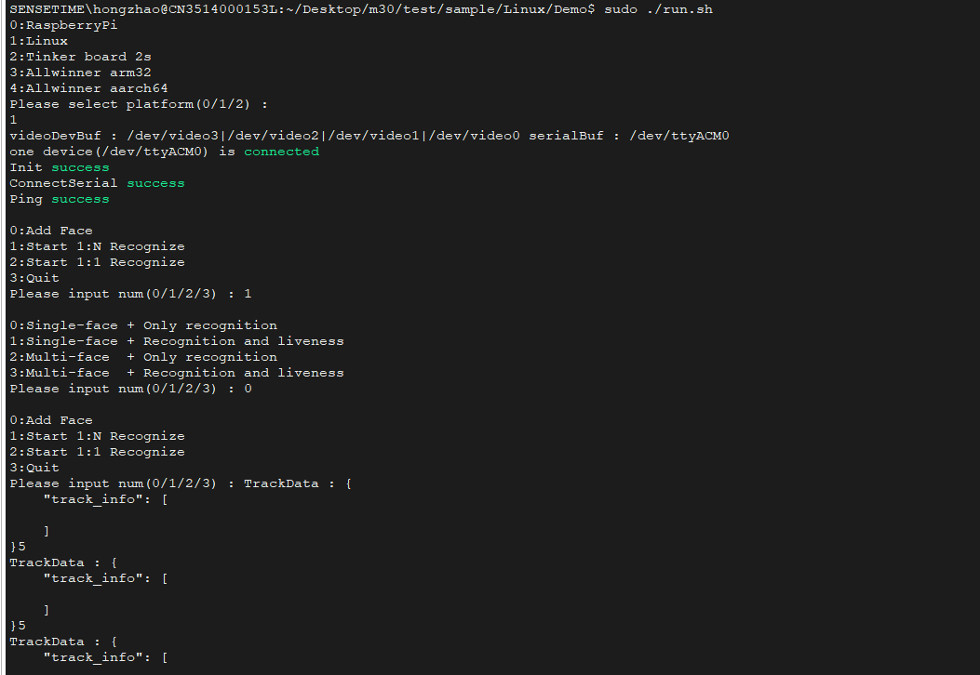
캡처1 ubuntu에서Demo실행

- QT프로그램 실행
releaseVersion/linux64_14경로에 들어가서 sudo ./run.sh 실행
인터페이스 실행후 video와 tty device를 선택하고 apply를 클리
하기 캡처2참조，연결 성공하게 되면 캡처 3처럼 표ㅅ
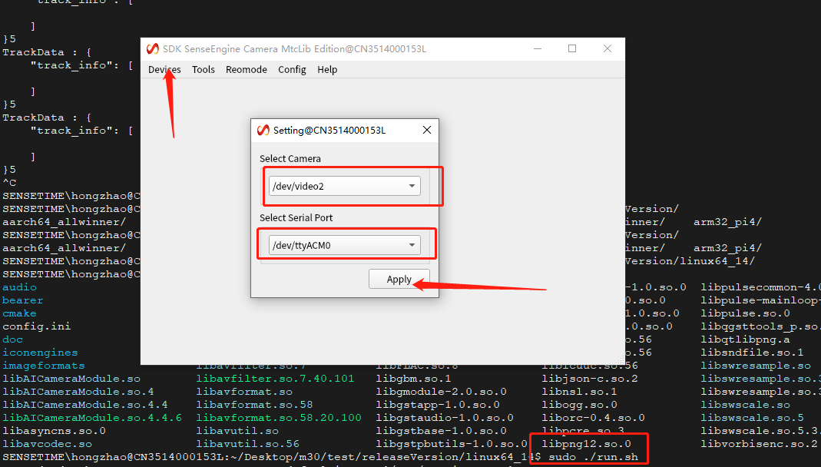
캡처2 디바이스 연결
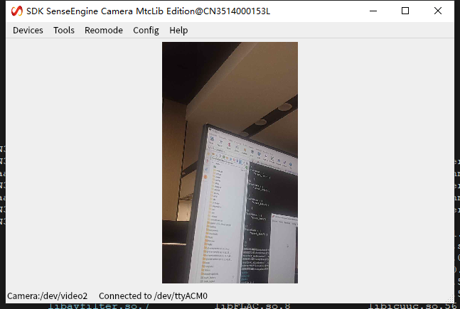
캡처3 Linux QT Demo

